ANNEXE 15bis
PRESCRIPTION MEDICALE POUR VERRES DE LUNETTES ET/OU ACCESSOIRES
VIGNETTE O.A.
NOM: PRENOM:
DATE DE NAISSANCE :
----------------------------------------------------------------------------------------------------------------
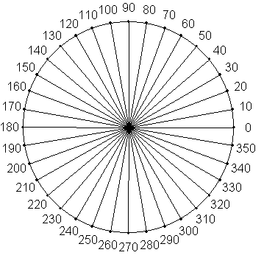
 |  |  |  |  | TABO
D | SPH | CYL | AXE | Prisme |  | base | G | SPH |  | CYL | AXE | Prisme | base
LOIN |  |  |  |  |  |  | LOIN
INTER |  |  |  |  |  |  | INTER
PRES |  |  |  |  |  |  | PRES
ADD
ADD

REMARQUES :
Lunettes vertex : mm (standard = 12 mm)
Note : …………………………………..
--‐--‐--‐--‐--‐--‐--‐--‐--‐--‐--‐--‐--‐--‐--‐--‐--‐--‐--‐--‐--‐--‐--‐--‐--‐--‐--‐--‐--‐--‐--‐--‐--‐--‐--‐--‐--‐--
EQUIPEMENT
0 UNIFOCAL 0 PRISME
OUI |  | NON
0 MULTIFOCAL 0 Taillé dans le verre - diplopie
0 Bifocal 0 Fresnel
0 Progressif 0 OBTURATEUR
0 Trifocal 0 Avec coquille et ventouse
0 Non spécifié 0 Avec micropores
0 TEINTE FIXE
0 Sans filtre médical 0 FILTRE DE RYSER – Calibrage(densité) :
0 Avec filtre médical (*) - Type :
0 PHOTOCHROMATIQUE
0 Sans filtre médical
0 Avec filtre médical (*) - Type :
--‐--‐--‐--‐--‐--‐--‐--‐--‐--‐--‐--‐--‐--‐--‐--‐--‐--‐--‐--‐--‐--‐--‐--‐--‐--‐--‐--‐--‐--‐--‐--‐--‐--‐--‐--‐--‐--
(*) INDICATION MEDICALE selon Art. 30 de la nomenclature
OUI |  | NON
(POUR FILTRE MEDICAL AVEC ABSORPTION PRÉDÉTERMINÉE DE LA
LUMIÈRE BLEUE ET FILTRE MEDICAL AVEC TEINTE FIXE)
SIGNATURE + DATE
E-mail du prescripteur :
CACHET DU PRESCRIPTEUR
E-mail de l’opticien :
Remarque de l’opticien :

